计算题第3题汇编
1．在图1所示的电路中，电阻R₁=30欧，滑动变阻器R₂标有“100Ω 2A”字样，电流表
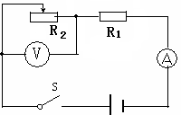
的量程为0～0.6安，电压表的量程为0～15伏。闭合电键S后，移动滑动变阻器的滑片
处于某一位置时，电压表的示数为9伏，电流表的示数为0.5安。
求：（1）此时滑动变阻器R₂接入电路的阻值；
（2）电源电压；
（3）为了保证两个电表都能正常工作，
滑动变阻器R₂接入电路的阻值范围。
图1
（黄浦区）
2．在图2所示电路中，电源电压不变。当S闭合、S₁断开，滑动变阻器的滑片P在中点位置时，电流表A₂的示数为0.6安，电路消耗的总功率P为3.6瓦。闭合电键S₁后，电流表A₂的示数不变，电流表A的示数为1.1安。求：（1）电源电压。（2）电阻R₁的阻值。（3）滑动变阻器R₂工作时消耗的最小功率。
图2
R₁
R₂
P
A₂
A
S
S₁
（徐汇区）

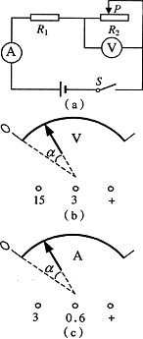
3．在图3（a）所示的电路中，电源电压为4.5伏且不变，滑动变阻器R₂上标有“10Ω 1A”字样。闭合电键S，移动滑片P到某位置时，电压表、电流表的示数分别为2伏和0.5安。
求：（1）滑动变阻器R₂接入电路的阻值。（2）电阻R₁的阻值。
图3
（3）在移动滑片P的过程中，通过电阻R₁的最大电流I_{最大}。
（4）改变滑片P的位置，使电压表、电流表指针偏离零刻度线的角度恰好相同，如图3（b）和（c）所示，此时滑动变阻器R₂接入电路的阻值。

4．在图4所示的电路中，R₁、R₂为两个阻值相等的电阻。闭合电键S前，电流表A₂的示数为0.3安，R₁消耗的功率为0.9瓦。求：（1）电阻R₁两端的电压。（2）电阻R₁的阻值。（3）电源电压。（4）闭合电键S后，电流表A₁、A₂的示数。
图4
A₂11111
S
A₁11111
R₁
R₂
（虹口区）

5．如图5所示电路，R₂阻值为16欧，当电键闭合时，电流表A₁的示数为0.2安，电流表A₂的示数为0.3安。求（1）电源电压（2）滑动变阻器接人电路的阻值（3）若A₂选0~0.6安量程，为保证A₂安全使用，滑动变阻器接入电路阻值最小是多少？此时R₁消耗的功率为多少？
V
A₁
A₂
S
R₁
R₂

图5

6．如图6所示，额定功率为10瓦的电阻R₁ 与“12Ω 0.5A”的电阻R₂串联，电源电压为10伏且保持不变。闭合电键S，电流表、电压表示数分别为0.20安和2.4伏，不计电阻随温度的变化，求：(1) 电阻R₁的阻值；(2)整个电路消耗的实际功率。
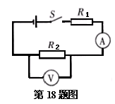
某同学的求解如下：
图6
(1)根据欧姆定律，电阻R₁= = = 12Ω
(2)∵两个电阻串联，∴P=P₁+P₂=(0.5A)²×12Ω+10W=13W
请你指出此同学求解过程中存在的错误，并写出正确的解答。

7．在图7所示的电路中，电源电压保持不变，滑动变阻器R₂上标有“20Ω 2A”字样。闭合电键后，当滑动变阻器的滑片P在中点位置时，电流表A₁的示数为1.1安，电流表A₂的示数为0.6安。求：（1）电源电压。（2）电阻R₁的阻值。（3）滑动变阻器R₂工作时消耗的最小功率。
（南汇区）
图7
R₁
R₂
P
A₂
A₁
S

8．在图8所示的电路中，电源电压保持不变。滑动变阻器R₂上标有“20Ω，2A”字样。闭合电键后，当滑动变阻器的滑片P在中点位置时，电流表A₁、A的示数如图9（a）,(b)所示。
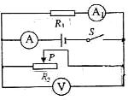
求：（1）电源电压。（2）电阻R₁的阻值。（3）改变滑片P的位置，使电流表A₁、A，的指针偏离零刻度线的角度恰好相同，此时滑动变阻器R₂接入电路的阻值。（4）滑动变阻器R₂工作时消耗的最小功率。
（普陀区）

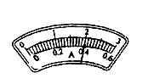
图8
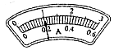

(a) (b)
图9

9．在图10所示的电路中，电源电压为6伏且不变，变阻器上标有“20Ω 2A” 字样，闭合电键S，移动滑片P到某一位置时，、的示数分别为0.8安和0.2安。求：(1)滑动变阻器R₂接入电路的阻值。(2)电阻R₁的阻值。(3)在移动滑片P的过程中，的最小电流。(4)改变滑片P的位置，使两电流表指针偏离零刻度线的角度恰好相同，此时滑动变阻器R₂接入电路的阻值。
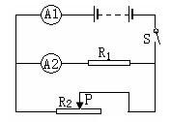
图10
（青浦区）

10．在图11所示的电路中，电源电压为4.5伏且不变。当同时闭合电键S₁、S₂时，通过电阻R₁的电流为0.3安。求：（1）电阻R₁的电阻。（2）10秒内，电阻R₁消耗的电能。（3）当闭合电键S₁、断开电键S₂时，通过电阻R₂的电流为0.1安，根据题目所给条件，计算出与电阻R₂相关的两个物理量的大小。
图11
R₂
S₁
S₂
R₁
（长宁区）

11．如图12所示的电路中，电源电压6伏且保持不变，R₁的阻值为50欧，当电键S闭合，滑动变阻器的滑片P移到中点时，电流表的示数为0.36安。
R₁
R₂
S
A
V
P
图12
问：（1）此时，电压表的示数为多少？
（2）滑动变阻器的最大阻值多大？
（3）若电流表的量程为0－0.6安，那么滑动变阻器连入
电路的阻值不能少于多少？

（金山区）

12．在图13所示的电路中，电阻R₁的阻值为20欧姆，滑动变阻器R₂上标有“50Ω 2A”字样。闭合电键S，滑片P在某位置时两电流表示数分别为0.4安和1安。求：(1)电源电压。（2）10秒钟内电流通过R₁所做的功。（3）此时电阻R₂连入电路的电阻值。（4）在不改变量程的情况下，当某电流表达到满刻度时，电路的总电阻。
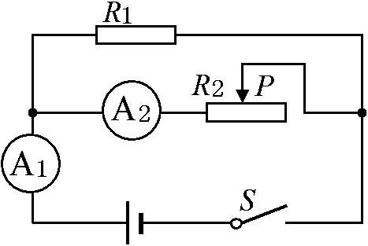
图13
（浦东新区）

13．如图14所示的电路中，R₁为标有“50Ω，2A”字样的滑动变阻器，R₂的阻值为20欧，当电键S闭合后，电流表 和 示数分别为0.6安和1.5安。求：
(1) 电压表示数；
A
A₁
(2) R₁接入电路的电阻值；
(3) R₂消耗的电功率；
(4) 移动滑片的过程中，电流表 的最小值。
A₁
（松江区）
图14

14．在图15所示的电路中，电源电压保持不变，电阻R₂的阻值为5欧姆，滑动变阻器R₁上标有“100Ω 2A”字样。闭合电键S，移动滑片P到中点位置时，电流表A₂的示数为0.2安。
求：（1）电源电压。（2）通过电阻R₂的电流。（3）滑动变阻器的最小功率。（4）改变滑片P的位置，当滑片P移到某一位置时，电流表A₂和电压表V的指针偏离零刻度线的角度恰好相同，且每个电表都能正常工作，此时滑动变阻器R₁接入电路的阻值。
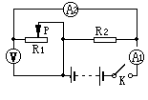（杨浦区）
图15

15．如图16所示，R₂为“50Ω 2A”字样的滑动变阻器，闭合电键后，电压表的示数为6V，电流表A₁的示数为0.5A，电流表A₂的示数为2.0A。
求：⑴R₁的电阻；
⑵R₂接入电路的电阻；
⑶电流表A₁的量程是0～0.6A，电流表A₂的量程是0～3A。为了使电路元件不损坏，滑动变阻器接入电路的最小电阻是多少？
⑷在电路元件不损坏的前提下，电路消耗的最大功率。
A₂
A₁
V
R₁
R₂
（闸北区）

图16

